Chỉ số Hạnh phúc của Thuyền viên chuyển biến tích cực trong Quý 1 năm 2024
Theo maritimecyprus
-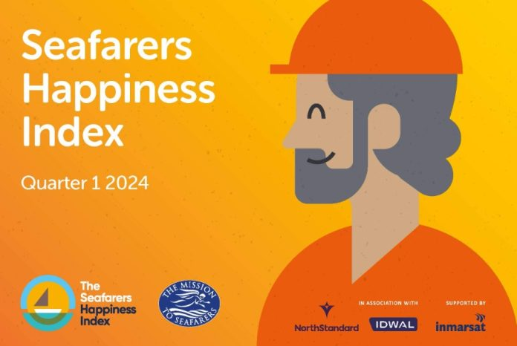
Phản hồi của thuyền viên từ quý đầu tiên năm 2024 thể hiện một quan điểm trái chiều nhưng lạc quan, nêu bật những khía cạnh tích cực và tiêu cực của cuộc sống trên biển
Những phát hiện trong báo cáo mới nhất về Chỉ số Hạnh phúc của Thuyền viên của Nhóm sứ mệnh về Thuyền viên cho thấy một khởi đầu tích cực cho năm 2024, với mức độ hạnh phúc tổng thể tăng từ 6,36 trong Quý 4 năm 2023 lên 6,94 /10 trong Quý 1 năm 2024. Điều này được thúc đẩy bởi xu hướng tích cực trên tất cả các khía cạnh của sự hạnh phúc của thuyền viên được khảo sát trong giai đoạn này.
Chỉ số Hạnh phúc của Thuyền viên (SHI) là một cuộc khảo sát hàng quý do Nhóm sứ mệnh về Thuyền viên thực hiện với sự hợp tác của Idwal và NorthStandard và được hỗ trợ bởi Inmarsat. Cuộc khảo sát cung cấp những hiểu biết quan trọng về tình cảm và trải nghiệm của các thuyền viên nam và nữ đang làm việc trên biển.
Ngược lại với mức giảm liên tục được ghi nhận vào năm 2023, báo cáo SHI quý 1 năm 2024 mô tả gia tăng sự hài lòng của những người đi biển ở mức độ lạc quan nhưng thận trọng nhưng không đồng đều, làm sáng tỏ những khía cạnh tích cực và tiêu cực của cuộc sống của người đi biển.
Sự thay đổi tích cực về phúc lợi của thuyền viên phản ánh sự cải thiện ở một số lĩnh vực. Chúng bao gồm tăng cường an ninh tài chính thông qua mức lương công bằng và thanh toán kịp thời, thúc đẩy sự hài lòng trong công việc và tình bạn thông qua các mối quan hệ tích cực với thủy thủ đoàn, cũng như cải thiện kết nối mạng tạo điều kiện thông tin liên lạc tốt hơn với những người thân yêu của họ.

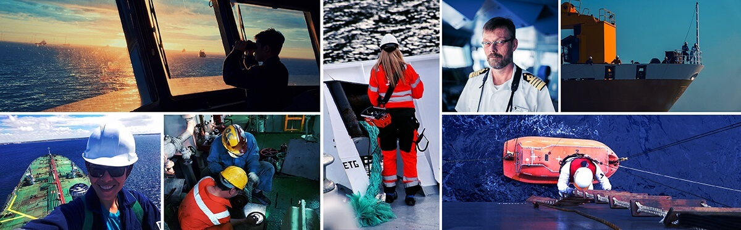
Ngoài ra, các thuyền viên đã báo cáo về lợi ích của các chính sách hỗ trợ của công ty và các sáng kiến ​​lãnh đạo nhằm thúc đẩy phúc lợi của thuyền viên thông qua việc tiếp cận các cơ sở giải trí, đi bờ, thực phẩm phù hợp với văn hóa chất lượng cao và ưu tiên các mối quan tâm về sức khỏe và an toàn. Các chương trình huấn luyện toàn diện đã nâng cao hơn nữa năng lực và phát triển chuyên môn của thuyền viên.
Ngược lại, báo cáo cũng nhấn mạnh những thách thức dai dẳng đòi hỏi phải có những cải cách mang tính hệ thống để cải thiện phúc lợi của thuyền viên. Những thách thức này bao gồm việc giải quyết các vấn đề cân bằng giữa công việc và cuộc sống như thời gian của hợp đồng kéo dài và thời gian đi bờ bị hạn chế, góp phần làm tăng khối lượng công việc quá mức, gây căng thẳng và mệt mỏi. Điều kiện sống dưới tiêu chuẩn, vấn đề kết nối mạng – mặc dù đã được cải thiện – vẫn là một vấn đề và sự chênh lệch trong khả năng tiếp cận các cơ sở phúc lợi là những mối lo ngại đáng kể. Hơn nữa, các hoạt động quản lý kém, bao gồm sự lãnh đạo không thỏa đáng và phân biệt đối, cùng với cơ hội thăng tiến nghề nghiệp hạn chế và các hoạt động tuyển dụng mang tính chất săn mồi, tiếp tục ảnh hưởng đến sự hài lòng của thuyền viên.
Một vấn đề cấp bách được nêu bật trong Quý 1 năm 2024 là những cáo buộc dai dẳng về việc báo cáo gian lận về giờ làm việc, dẫn đến thời gian nghỉ ngơi không đủ và các tiêu chuẩn an toàn bị vi phạm. Các thuyền viên ngày càng bày tỏ sự khó chịu và hoài nghi về độ chính xác của số giờ làm việc được báo cáo và e ngại trong việc lên tiếng chống lại những hành vi sai trái tiềm ẩn. Tính chất thủ công của quá trình kết hợp với việc thiếu các yếu tố theo ngữ cảnh được cho là vốn dễ bị tấn công bởi các hoạt động gian lận, làm dấy lên sự nghi ngờ về tính toàn vẹn và hiệu quả của dữ liệu trong việc nắm bắt các sắc thái thực tế của cuộc sống đi biển.
Andrew Wright, Tổng thư ký của nhóm Sứ mệnh vế thuyền viên, cho biết:
“Sau sự sụt giảm đáng buồn về hạnh phúc của thuyền viên mà chúng ta đã chứng kiến ​​trong năm 2023, thật đáng khích lệ khi thấy một khởi đầu tươi sáng hơn cho năm 2024. Chúng tôi lạc quan một cách thận trọng rằng điều này hướng tới một năm tốt đẹp hơn cho những người đi biển, nhưng sự cải thiện bền vững sẽ đòi hỏi phải có hành động có ý nghĩa. Việc có sẵn các công cụ để tạo ra sự khác biệt cho cuộc sống của những người làm việc trên biển và việc hành động là tùy thuộc vào chúng ta.
“Bất chấp những thách thức phải đối mặt, những người đi biển vẫn tiếp tục thể hiện khả năng chống chọi đáng nể. Sứ mệnh đối với Thuyền viên vẫn cam kết khuếch đại tiếng nói của thuyền viên, ủng hộ những cải cách có ý nghĩa và thúc đẩy văn hóa tôn trọng, hòa nhập, cởi mở và liêm chính trong ngành. Cùng nhau, chúng ta cố gắng xây dựng một ngành hàng hải không chỉ coi trọng sự đóng góp của thuyền viên mà còn bảo vệ phúc lợi và hạnh phúc của họ ở trên biển.”
Yves Vandenborn, Trưởng phòng Phòng chống Tổn thất Châu Á-Thái Bình Dương tại NorthStandard, nhận xét:
“Là một tổ chức ủng hộ phúc lợi của thuyền viên, NorthStandard cảm thấy phấn khởi khi Chỉ số này phản ánh mức độ hạnh phúc ngày càng tăng của thuyền viên trong quý đầu tiên của năm 2024, nhất là trong bối cảnh có sự sụt giảm được báo cáo vào năm 2023. Chúng ta cũng được khuyến khích rằng mức tăng tổng thể từ 6,36/10 lên 6,94 được thúc đẩy bởi mức tăng trên tất cả 10 điểm đánh dấu được sử dụng, thay vì một số điểm chọn lọc. NorthStandard sẽ tiếp tục nâng cao nhận thức về trải nghiệm của những người đi biển và chúng tôi tin rằng điều quan trọng là chúng tôi thu thập được nhiều dữ liệu hơn về tất cả những người làm việc trên biển. Do đó, chúng tôi cũng hoan nghênh thực tế là sự tham gia của phụ nữ vào SHI trong quý này ở mức mạnh nhất từ ​​trước đến nay, chiếm hơn 9% tổng số người được hỏi.”
Thom Herbert, Nhà khảo sát hàng hải cấp cao và Người ủng hộ phúc lợi thuyền viên tại Idwal, nói thêm: “Chỉ số Hạnh phúc của thuyền viên quý 1 năm 2024 nêu bật cả những tiến bộ đã đạt được và những lĩnh vực cần cải thiện hơn nữa. Chúng ta được khuyến khích bởi các xu hướng tích cực, đặc biệt là về an ninh tài chính, mối quan hệ với thủy thủ đoàn và các cơ hội huấn luyện nâng cao. Tuy nhiên, chúng ta phải luôn cảnh giác trong việc giải quyết những thách thức dai dẳng như cân bằng giữa công việc và cuộc sống, chỗ ở không đạt tiêu chuẩn và bất kỳ hành vi phân biệt đối xử nào làm suy yếu phẩm giá và tinh thần của thuyền viên. Idwal vẫn cam kết ủng hộ tính minh bạch, trách nhiệm giải trình và văn hóa quan tâm giúp trao quyền cho những người đi biển phát triển cả về chuyên môn lẫn cá nhân.”
Nhóm Sứ mệnh của Thuyền viên, phối hợp với các đối tác trong ngành, đang tích cực giải quyết những thách thức đang diễn ra ảnh hưởng đến phúc lợi của thuyền viên, cung cấp hỗ trợ trực tiếp thông qua mạng lưới toàn cầu gồm các trung tâm của thuyền viên và các chuyến xuống thăm tàu, qua các giáo sĩ, nhân viên và tình nguyện viên cũng như các giải pháp kỹ thuật số như nền tảng ‘Happy at Sea’ dành cho thuyền viên.
Nhóm cũng xin bày tỏ sự cảm ơn tới các công ty vận tải biển và các nhà quản lý trên bờ đã khuyến khích thuyền viên tham gia, cũng như tới các thuyền viên đã dành thời gian hoàn thành cuộc Khảo sát. Chúng tôi khuyến khích nhiều thuyền viên hơn nữa tiến lên và chia sẻ kinh nghiệm của họ vì những đóng góp của họ là nền tảng trong việc thúc đẩy những thay đổi tích cực trong ngành.
Xem báo cáo chi tiết tải: https://maritimecyprus.com/wp-content/uploads/2024/05/Seafarers_Happiness_Index_Q1_2024_c.pdf
-----------------------------------------------

